1º PASO:

Realizamos una copia de seguridad del archivo de configuración para ello usaremos el comando sudo cp /etc/vsftpd.conf /etc/vsftpd.conf.bak, como se visualiza en la imagen.

Una vez se haya realizado la copia usando el comando ls en la carpeta /etc podremos observar como se ha copiado y generado el archivo de backup, como se muestra en la imagen.

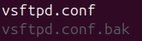

PASO 2:

Habilitación de usuarios anónimos al servidor FTP para ello cogeremos el fichero de configuración y lo modificaremos, una vez dentro del fichero buscaremos anonymous_enable y lo pondremos en YES, como se puede observar en la siguiente imagen.

Entramos en el archivo de configuración:

Una vez dentro buscamos el parámetro indicado y lo cambiamos según hemos mencionado anteriormente.

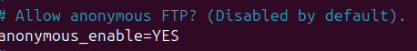

PASO 3:

Pasamos a la des habilitación de subida de archivos al servidor para ello lo que haremos será dentro del archivo de configuración buscaremos dos parámetros y los cambiaremos:

Parámetros a buscar:

(anon_upload_enable=NO)
(anon_mkdir_write_enable=NO)

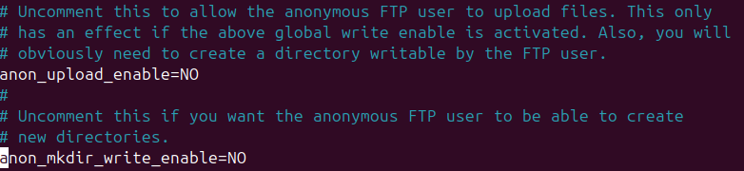
Una vez dentro de nuestro programa Filezilla podremos observar que podemos entrar sin especificar usuario ni contraseña.

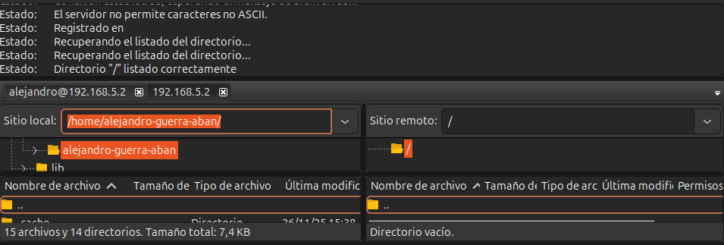

PASO 4:

Procedemos a crear un usuario en este caso crearemos otro usuario llamado usuarioftp, para ello usaremos el comando adduser usuarioftp como has podido hacer y crear en la práctica anterior.

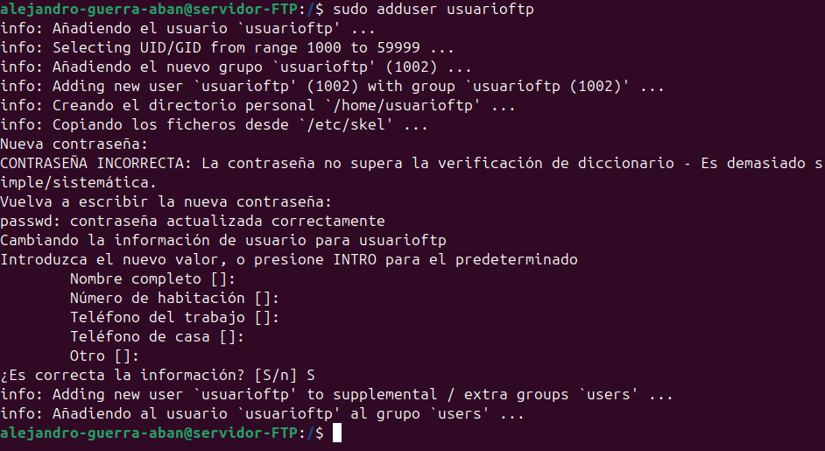

Una vez tengamos el usuario creado lo que haremos será crearle un directorio en su propio usuario para ello usaremos el comando mkdir con la siguiente estructura.

mkdir /home/usuarioftp/ftp

Y lo podemos comprobar si le hacemos un dir a la carpeta home del usuarioftp

Por último procederemos a la asignación de permisos al usuario para ello usaremos el comando indicado

chmod 755 /home/usuarioftp/ftp

Por último podemos comprobar si todo ha salido correctamente conectándonos al usuario en cuestión

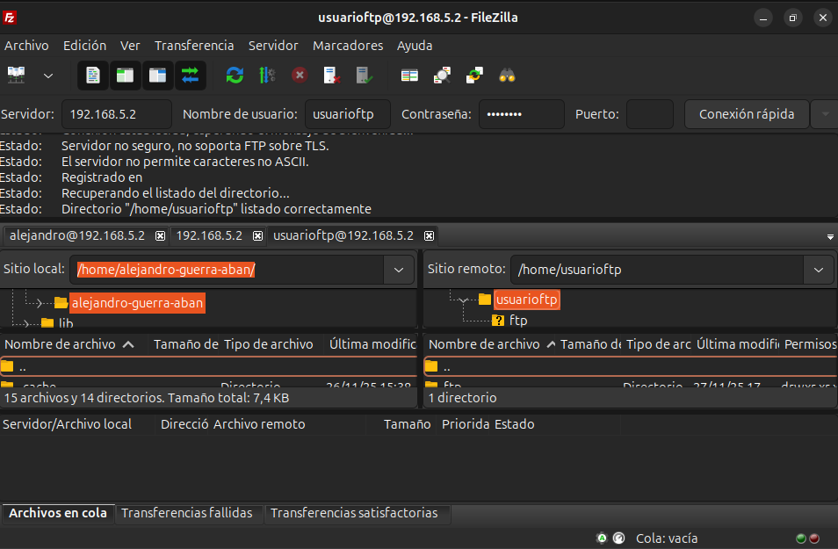
Por último podemos comprobar que el usuario puede ver y descargar contenido del servidor, para ello crearemos un archivo de texto para la prueba dentro del servidor, llamado Prueba Filezilla

Seguimos para la prueba conectando el mismo usuario al filezilla para poder ver y comprobar que el fichero se encuentra en el servidor.
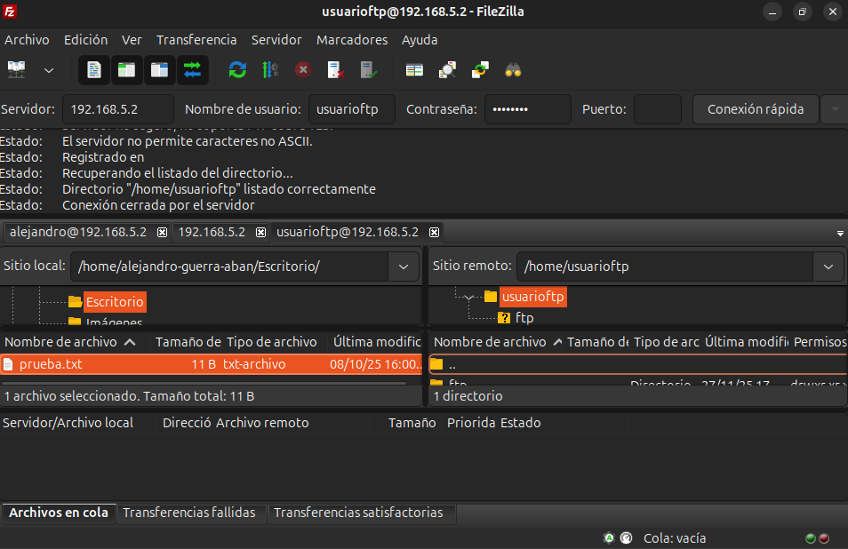

Por último solo nos quedaría comprobar que podemos descargar el archivo que el servidor nos proporciona para ello simplemente le haremos doble click al documento, teniendo en cuenta que el documento o archivo se descargará en el lugar donde se encuentre en el filezilla.

